
Introduction aux micro-organismes

Fiche d’information micro-organismes
Document complémentaire élève 1 (DCE1)

Bactéries

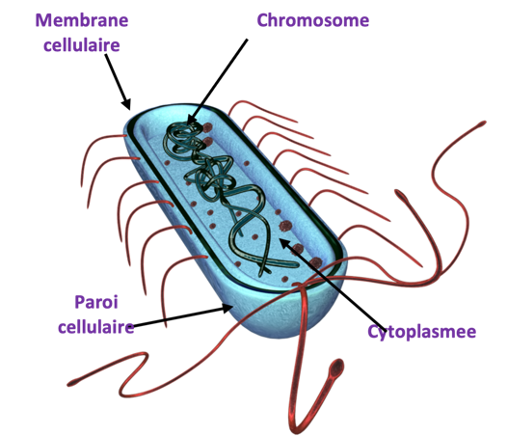
Les bactéries sont autonomes et se trouvent partout
Chromosome : Matériel génétique (ADN) de la cellule.
Paroi cellulaire : Composée de peptidoglycane, la paroi cellulaire permet à la cellule bactérienne de conserver sa forme.
Membrane cellulaire : Tapissant l’intérieur de la paroi cellulaire, elle constitue une limite pour le contenu de la cellule et une barrière vis-à-vis des substances qui pourraient entrer ou sortir.
Cytoplasme : L’intérieur de la cellule et son contenu

Virus
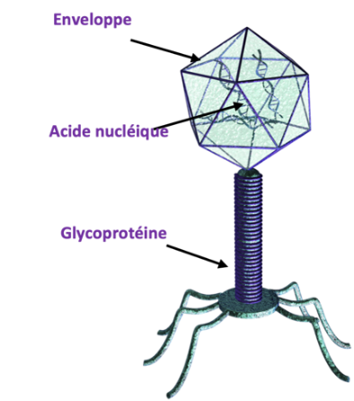
Les virus ne sont pas capables d’avoir une vie autonome – ils doivent vivre dans une autre cellule vivante/un autre organisme.
Enveloppe : Bicouche lipidique contenant le matériel génétique.
Glycoprotéines : Présentes sur l’enveloppe, elles ont deux fonctions :
- Attacher le virus à la cellule-hôte,
- Transporter du matériel génétique du virus vers la cellule-hôte.

Acide nucléique : Il peut s’agir d’ADN ou d’ARN, rarement les deux. La plupart des virus contiennent de l’ARN.

Champignons

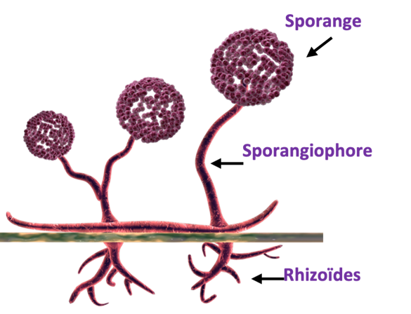
Sporange : Structure contenant les spores, qui eux, servent à la reproduction.
Sporangiophore : Tige filamenteuse sur laquelle se forment les sporanges.
Rhizoïdes : Hyphes présents sous la surface, spécialisés dans l’absorption des aliments.

Taille des microbes

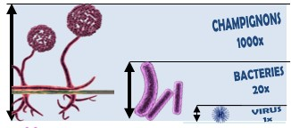

C’est grand comment un micro-organisme ?
- Si tu étais grand(e) comme l’Europe…
- Une levure serait grande comme un terrain de foot
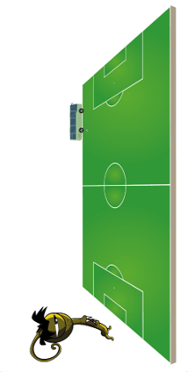
- Une BACTERIE aurait la taille d’un autobus…
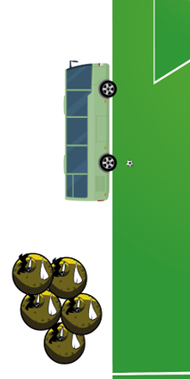
- …et un VIRUS serait grand comme un ballon de foot
